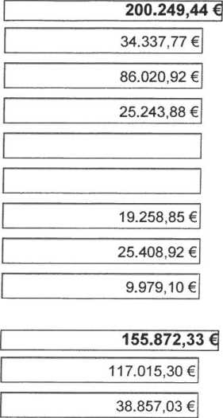
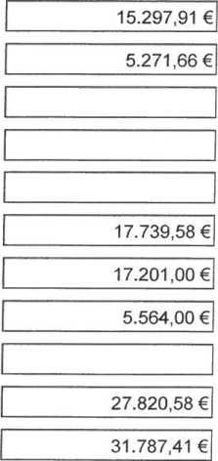

-33.436,28
488,30 €|
120.682,14 €|
II.b | Depósito de cuentas anuales en el Registro de Entidades Deportivas de Canarias

CUENTAS ANUALES DE LA ENTIDAD
Nombre entidad: N° ¡_{nscr}¡p_{C}¡ón Entidad: Ejercicio Económico Fecha formalización
CLUB DEPORTIVO HEIDELBERG | 702-1545/88 A | 2020 | 13 de diciembre de 2021
1.- Ingresos ordinarios  - Cuotas de personas socias  - Ingresos por torneos exhibiciones y concursos  - Ingresos por competiciones  - Ingresos por sanciones |  |  | 110.955,6  85.997,00 €  24.958,61 € | 1^
2.- Aprovisionamientos (material deportivo: balones, camisetas, equipajes

- - Otros ingresos de explotación
  - Subvenciones de la Dirección General de Deportes
  - - Subvenciones del Cabildo Insular
  - Subvenciones de Ayuntamientos
  - Subvenciones de la Federación Canaria
  - Subvenciones de la Federación Española
  - Ingresos por ventas de artículos susceptibles de actividad económica
  - Ingresos por publicidad
  - Otros ingresos...
- - Gastos de personal
  - Sueldos, salarios y asimilados
  - - Cargas sociales
- - Primas de Seguros por Responsabilidad Civil
- Gastos ordinarios (alquiler, agua, luz, internet, teléfonos, correos)
- - Otros gastos de explotación
  - Gastos en competiciones
  - Gastos de premios y trofeos
  - Gastos en concentraciones y entretenimiento
  - Gastos en secuelas deportivas
  - Subvenciones y ayudas a deportistas
  - Seguros Deportivos
  - Cuotas a la Federación Canaria de ....
  - Cuotas a la Federación Española de
  - Cuotas a otros Organismos Nacionales o Internacionales....
  - Gastos de Viajes
  - Otros gastos indirectos a las actividades deportivas
ll.b | Depósito de cuentas anuales en el Registro de Entidades Deportivas de Canarias
CUENTAS ANUALES DE LA ENTIDAD

- - Amortización del inmovilizado
- - Excesos de provisiones
- - Deterioro y resultado por enajenación del inmovilizado
- - Ingresos financieros
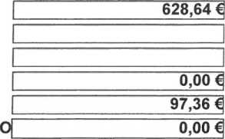
- - Gastos financieros
RESULTADO
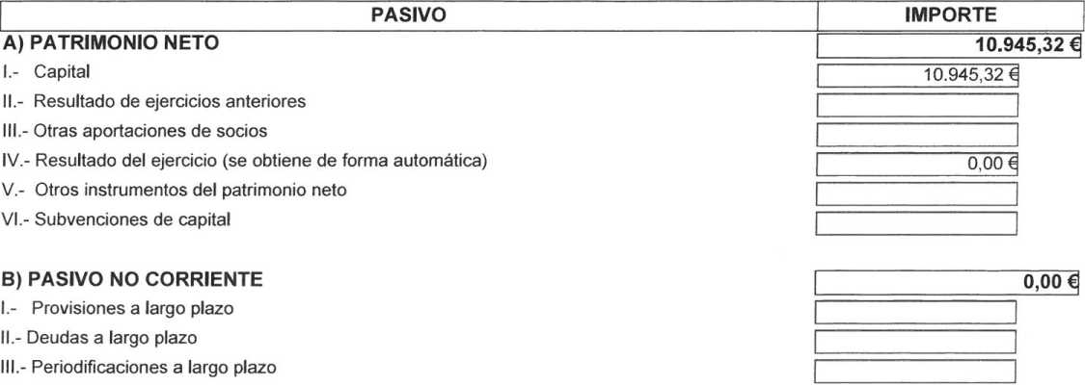
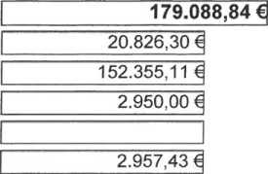
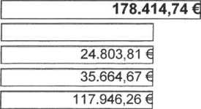
TOTAL ACTIVO (A+B)[
189.360,06 €¡
II.b | Depósito de cuentas anuales en el Registro de Entidades Deportivas de Canarias

CUENTAS ANUALES DE LA ENTIDAD
ACTIVO | IMPORTE
A) ACTIVO NO CORRIENTE | 10.271,22 €j
I.- Inmovilizado | 7.761,73^
II.- Inversiones a largo plazo | 2.509,49

B) ACTIVO CORRIENTE
- - Existencias
- - Deudores y otras cuentas a cobrar
- - Inversiones a corto plazo
- - Periodifiaciones a corto plazo
- - Efectivo (caja y bancos)

C) PASIVO CORRIENTE
- - Provisiones a corto plazo
- - Deudas a corto plazo
- - Acreedores comerciales y otras cuentas a pagar
- - Periodificaciones a corto plazo

